graubündenSport, Quaderstrasse 17, 7001 Chur, Tel. 081 257 27 55, sport@avs.gr.ch, www.graubündensport.ch
Uras d’avertura graubündenSport: glindesdi fin venderdi mintgamai da las 8:00–12:00 e da las 13.30–17:00

EMPUSTAZIUN DA MATERIAL BANDIERAS E BLATGAS / 1.10.2023

Transferir en la glista da material d’emprest gea Datum segn

Infurmaziuns davart l'empustaziun:
Organisaziun / Uniun |  | Datum da l'occurrenza
Occurrenza |  | Vegn retratg ils
Persuna da contact / tgi retrai |  | Empristà enfin ils
Telefon |  | Enavos ils

Il dumber empustà po variar tut tenor l’effectiv.

Far ina crusch p.pl.  Quantitad:  deutsch  rumantsch  italiano | Bandiera reclama  Promoziun chantunala dal sport  (3m x 1m) |  |  |  | Far ina  crusch p.pl.  (2 tocs) | Bandiera (4m)  graubündenSport e SWISSLOS | 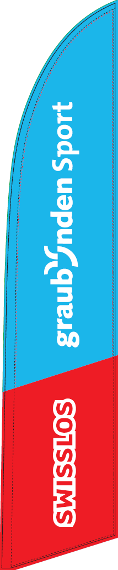
Far ina crusch p.pl.  feminin  masculin | Roll Up (2m)  graubündenSport e SWISSLOS  (mo per events indoor) | 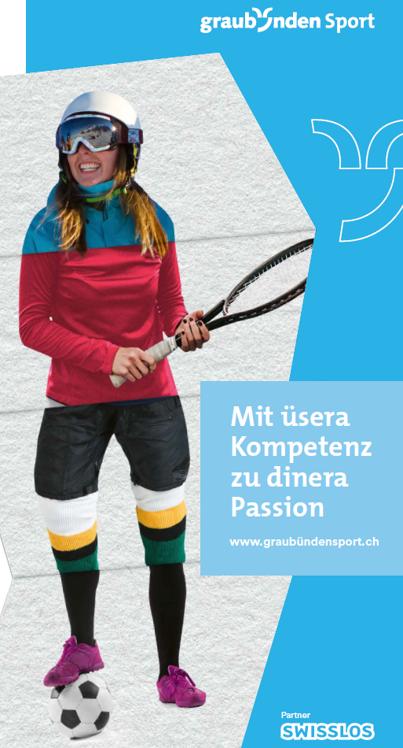  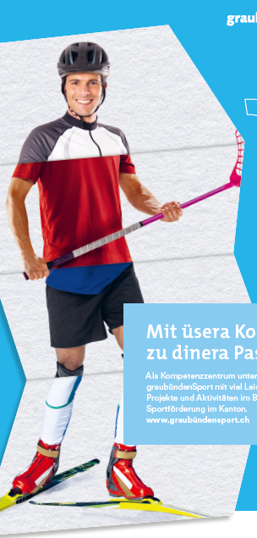

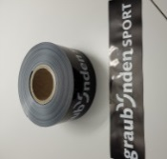 | Bindels per serrar  1 rolla à 200m  (Max. 3 rollas)  Material da consum  Quantitad: | 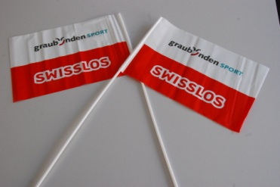 | Banderolas  57cm aut  (Max. 100 tocs)  Material da consum  Quantitad: | 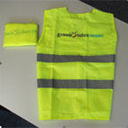 | Vestas d'agid  (Max. 30 tocs)  Quantitad: | Pitgas per serrar  50 tocs  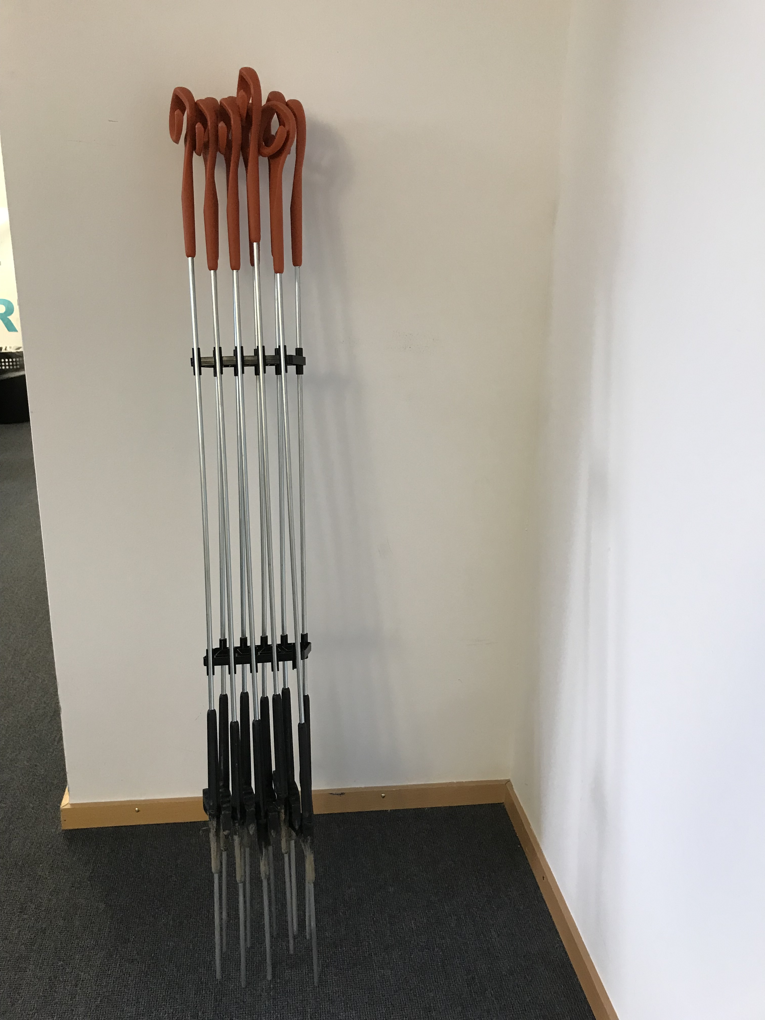  Quantitad:
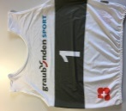 | Numers da partenza  (surtrair)  1-100 umens  1-100 dunnas e uffants | 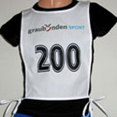 | Numers da partenza (liar enturn)  1 – 100  nair cotschen  101 – 200  nair cotschen | 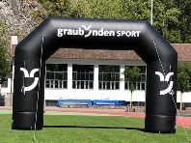 | Artg  1 toc | Megafons  1 toc

Da resguardar:
Il material po vegnir retratg dus dis avant il cumenzament da l’occurrenza en il biro da graubündenSport. La restituziun sto vegnir fatga entaifer trais dis suenter l’occurrenza. Las bandieras ston esser setgentadas en la tastga da transport ed ils guaffens da reclama ston esser sitgs, schubregiads e rullads ensemen. Betg tatgar las bandieras da reclama cun bindel da tatgar!
Sche las bandieras van a perder, calculain nus ina contribuziun da 700 francs e per la perdita da las bandieras da reclama vegn messa a quint ina contribuziun da 250 francs.

Datum e suttascripziun da la persuna tgi retrai Datum e suttascripziun graubündenSport

